材料均用pla tough+即可，未特殊说明件的强度等参数均为默认值。
“大腿后侧标定”打印方向如图：稀疏填充密度50%
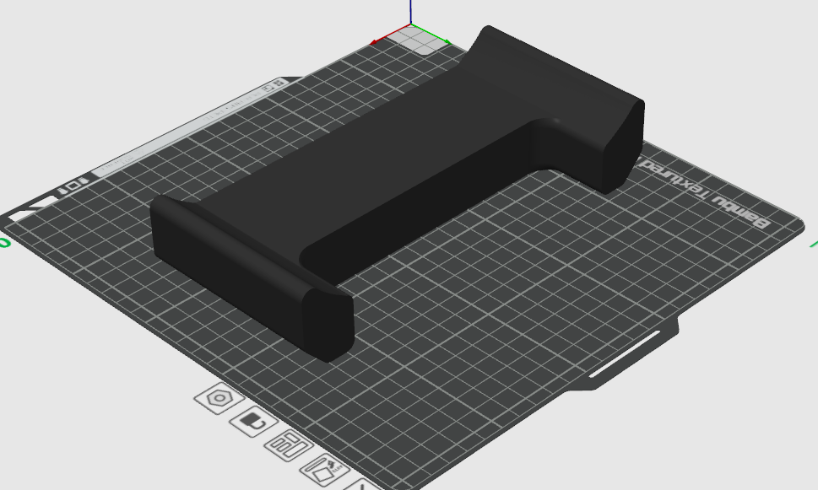
“脚部标定件”打印方向如图，稀疏填充密度50%
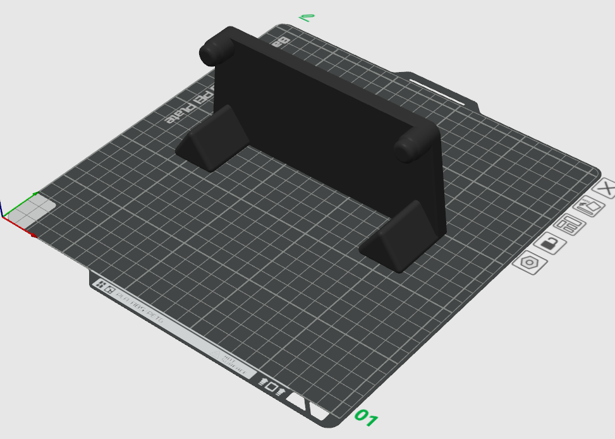
其余打印方向无特殊要求

